1. **EXERCIC ES PRATIQUES**

**Exercice n°1 :**

Reproduisez le plan d’un **réservoir surélevé** en respectant une hiérarchie de calques, la présence de cotations, des annotations, des styles de traits ou de hachures, etc. Utilisez toutes vos connaissances et soyez créatif... A vous d'enrichir votre plan avec un maximum de données.

A la fin de l'exercice, sauvegarder votre projet.

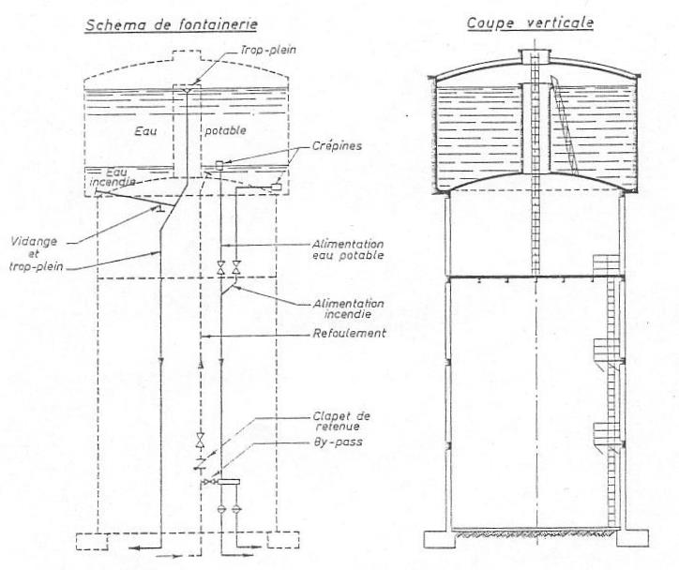

**Exercice n°2 :**

Reproduisez le plan du **Regard (coupe verticale et nomenclature)** en respectant une hiérarchie de calques, la présence de cotations, des annotations, des styles de traits ou de hachures, etc, sans oublier de dessiner le tableau de la nomenclature sur AutoCAD. A la fin de l'exercice, sauvegarder votre projet.

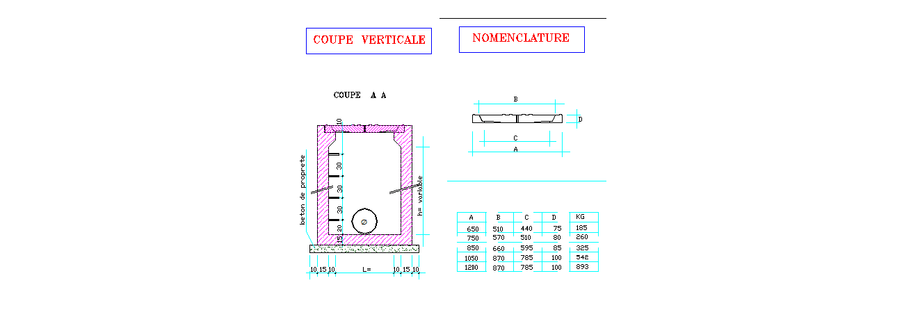

**Exercice n°3 :**

Même question pour **le schéma d’installation du système de récupération des eaux pluviales.**

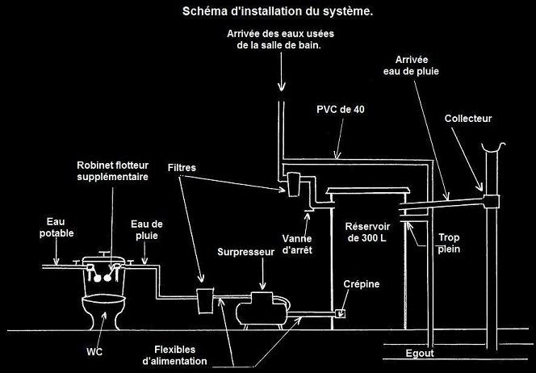

**Exercice n°4 :**

Même question pour le **schéma de fonctionnement de décanteur des eaux usées**

